Vivienda en Latinoamérica: ¿grande y costosa o pequeña y costosa?
- En Santiago de Chile, el rango de superficie para departamentos y casas está por debajo del promedio regional.
- El 81% de las comunas de Santiago tienen un área entre los 47 a 61 m² y el precio (por m²) varía entre los 38 UF a los 60 UF.
● 18 de enero de 2023, Santiago, Chile. Las viviendas en Latinoamérica muestran dos tendencias al combinar precio y tamaño: los departamentos crecen proporcionalmente, mientras las casas desproporcionadamente. Desde Ciudad de México, pasando por Lima, hasta Buenos Aires, la relación entre el espacio y el costo del inmueble es directa; mientras el precio crece, el área también.
Trovit, el portal global de compra y arriendo de inmuebles, y Properati, parte de la red de portales clasificados de Lifull Connect, analizaron la relación entre el espacio y precio de viviendas en venta en cada comuna, localidad, barrio, parroquia o alcaldía de 6 ciudades. Las capitales de Argentina, Chile, Colombia, Ecuador, México y Perú formaron parte del estudio inmobiliario.
A continuación un gráfico que resume esta relación. La clave para analizarlo se resume en dos direcciones: mientras más alto se ubica un punto, más grande la vivienda; y si se ubica más hacía la derecha, más cara. Cada punto simboliza un sector y su ubicación en el gráfico responde a los valores promedio de área y precio por metro cuadrado:
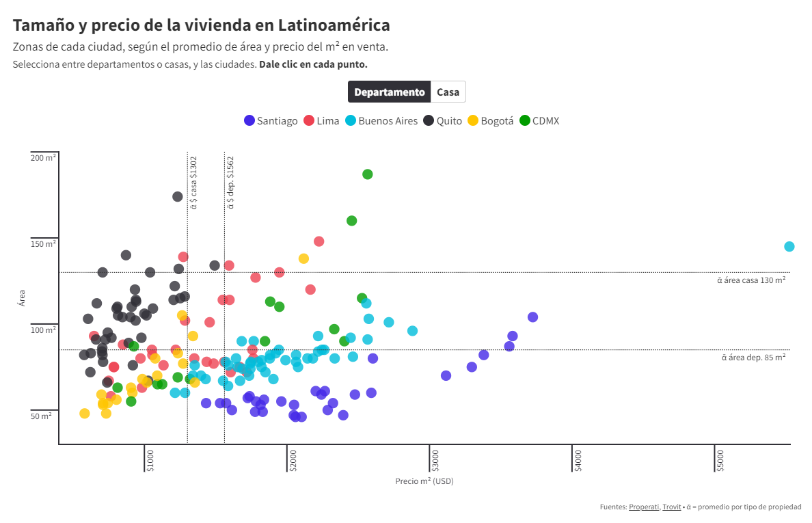
Ver el gráfico
Inserta el gráfico en tu nota - Embed code <HTML>
<iframe src="https://bit.ly/precios-tamano-viviendas-latinoamerica" title="Tamaño y precio de la vivienda en Latinoamérica - Trovit - Properati" class="flourish-embed-iframe" frameborder="0" scrolling="no" style="width:100%;height:650px;" sandbox="allow-same-origin allow-forms allow-scripts allow-downloads allow-popups allow-popups-to-escape-sandbox allow-top-navigation-by-user-activation"></iframe>
Para determinar si un barrio es costoso, económico, pequeño o grande, se definieron dos líneas promedio regionales:
- Departamentos: Área promedio = 85 m² | Precio promedio m² = USD 1.562
- Casas: Área promedio = 130 m² | Precio promedio m² = USD 1.302

Santiago: gusto por viviendas pequeñas
En la Región Metropolitana de Santiago de Chile las propiedades tienen un modelo definido. El rango de superficie de departamentos y casas está por debajo del promedio regional, respectivamente. En cambio, los precios muestran lo amplio que puede llegar a ser el mercado. La capital chilena ostenta los registros del m² más caro en casas: Vitacura, Los Condes y Lo Barnechea superan los 93 UF (USD 3.558). En las tres comunas, el promedio de área supera los 130 m² de la media de la región.
En departamentos hay dos grupos de comunas que se diferencian más por el precio que por su tamaño. El primer grupo reúne al 81% de las zonas analizadas en la urbe andina. Se pueden encontrar viviendas, de estilo vertical, entre los 47 a 61 m². El precio del m² varía entre los 38 UF (USD 1.433) de Cerro Navia y los 60 UF (USD 2.592) de Peñalolén.
El segundo grupo de comunas está conformado por Vitacura, Los Condes, Lo Barnechea, Providencia, La Reina y Ñuñoa con precios que superan los 82 UF (USD 3.116) y ofrecen departamentos de un espacio promedio entre los 70 a 104 m².
En el mercado de casas de venta, la Región Metropolitana de Santiago ofrece inmuebles que se diferencian poco en cuanto a dimensiones de área. Sin embargo, Santiago muestra un amplio rango, elevado si comparamos con el resto de países, en cuanto a precios. El 55% de las comunas analizadas presenta un ticket promedio de venta por debajo de los 58 UF (USD 2.205) y una superficie con un rango entre 70 a 117 m².
“Si buscamos viviendas que tengan entre 113 y 130 m², encontramos que hay 6 comunas que tienen una oferta similar y con una variedad de precios para cautivar. En San Miguel se pueden encontrar casas por 67 UF (USD 2.557) y en Providencia por 85 UF (3.235) en promedio”, describe María José Pinto, head of customer success de Trovit en Chile.

El panorama del resto de ciudades
El informe presentado por los portales de Lifull Connect describe tendencias marcadas pero no definitivas para cada ciudad. Bogotá, por su parte, presenta un mercado de departamentos similar al de Quito. Hay varias localidades que ofrecen viviendas amplias por un precio inferior al promedio de la región. Las casas que se ofertan en Bogotá en cambio son cada vez menos, al igual que el espacio que tienen. En cambio, Quito tiene muchas zonas que permiten la mezcla de ahorro con un gran tamaño.
Buenos Aires oferta viviendas (departamentos y casas) más pequeñas y con un precio más elevado respecto al resto de capitales. Al igual que en Santiago hay excepciones contadas que superan la superficie promedio regional o que tienen un precio por debajo de la media. Por lo general se debe sacrificar una métrica por la otra.
Ciudad de México y Lima presentan una tendencia similar. Las capitales de México y Perú ofrecen mayores posibilidades de encontrar casas y departamentos con una mezcla de amplitud y un precio bajo (bajo el criterio de lo que significa barato y caro en cada mercado).

Metodología
- Características del tipo de propiedad considerada para el análisis: departamentos de 2 y 3 habitaciones (ambientes) y casas de hasta 3 habitaciones.
- Solo propiedades en venta.
- Precio promedio y superficie promedio calculada por zona.
- Propiedades disponibles en oferta entre octubre y diciembre de 2022.
- No se consideraron zonas que no cumplían con una muestra mínima significativa de propiedades para calcular un promedio.
- Buenos Aires comprende barrios de Capital Federal.
- Santiago comprende comunas dentro de la Región Metropolitana de Santiago.
- Lima comprende distritos de la Provincia de Lima.
- Quito comprende parroquias dentro del Distrito Metropolitano de Quito.
- Bogotá comprende localidades urbanas de Bogotá Distrito Capital.
- La Ciudad de México comprende Alcaldías.
Contacto de prensa | Ricardo Meneses Flores  Data Journalist Manager  prensa@lifullconnect.com  +593 99 472 2408

